Les grandes familles de matériaux composites
Edité le 04/05/2011 | Lionel GENDRE
Cette ressource offre une présentation synthétique des différents types de matériaux composites « modernes » utilisés dans la fabrication des produits industriels. L'accent est mis sur la nature des différents constituants, et sur leur influence sur les propriétés du composite. Les aspects structurels et géométriques des composites ne sont abordés que brièvement, et sont traités dans la ressource « Matériaux composites et structures composites ».

1 - Quelques rappels
Un matériau composite est un matériau hétérogène formé d'au moins deux constituants non miscibles, disposés selon une organisation géométrique particulière. Quasiment tous les composites sont constitués :
- De renforts, prenant généralement la forme de fibres ou de particules, assurant l'essentiel des propriétés mécaniques du composite ;
- D'une matrice dans laquelle sont noyés les renforts, assurant la cohésion de l'ensemble et le transfert des efforts ainsi que l'essentiel des propriétés autres que mécaniques.
Il existe de très nombreuses organisations géométriques possibles, aussi bien au niveau des constituants eux-mêmes (renforts sous forme de fibres longues, fibres courtes ou particules) que de la façon dont ils sont disposés (sous forme de fils qui sont ensuite tissés, de plis unidirectionnels qui sont empilés...). Selon l'organisation géométrique choisie, les propriétés du composite peuvent varier du tout au tout ; ces aspects sont évoqués dans la ressource « Matériaux composites et structures composites ».
Dans cette ressource, nous nous intéressons au choix des constituants élémentaires, c'est-à-dire à la nature physique des renforts et de la matrice, en nous focalisant essentiellement sur les composites « modernes » ; nous n'abordons donc pas le cas des multi-matériaux traditionnels ou naturels comme les bétons (armés ou non) ou les bois. Il est d'usage de classer les composites par la nature de leur matrice, pour deux raisons : la matrice assure toutes les fonctions autres que la tenue mécanique (voire, dans le cas des matériaux « à grande diffusion », une partie des propriétés mécaniques), et conditionne le choix du procédé de mise en forme. On distingue habituellement trois familles :
- Les composites à matrice organique (CMO),
- Les composites à matrice céramique (CMC),
- Les composites à matrice métallique (CMM).
Chacune de ces familles possède des propriétés différentes et pour chacune d'entre elles, différents types de renforts sont employés.

2 - Composites à matrice organique (CMO)
Il s'agit, de loin, des composites les plus répandus : ce sont en effet les seuls composites ayant, pour beaucoup d'entre eux, des coûts unitaires suffisamment réduits pour pouvoir être produits en grandes séries. Plus précisément, on distingue généralement deux types de CMO :
- Les composites à grande diffusion, peu coûteux et représentant près de 95% des CMO fabriqués, utilisés pour toutes sortes de pièces faiblement sollicitées ;
- Les composites à haute performance, plus onéreux mais présentant des qualités mécaniques supérieures, notamment employés dans l'aéronautique, le nautisme, les sports et loisirs ou encore la construction industrielle (figure 1).
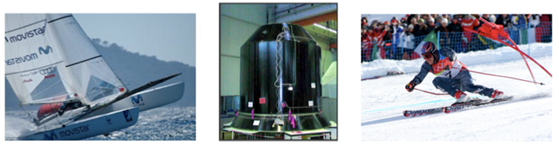

(a)
(b)
(c)

Figure 1 : Quelques applications des CMO "haute performance" : (a) un catamaran, (b) le support de la charge utile d'Ariane 5 (image [1]), (c) des skis de compétition (image de Thomas Grollier).
Cette famille est donc très vaste et regroupe des gammes de prix et de performances très étendues.

2.1 - Matrices
Les matrices employées pour ces composites sont des résines polymères. Il en existe deux types, qui possèdent des propriétés foncièrement différentes et sont employées dans des filières distinctes :
- Les thermoplastiques, qui se présentent sous forme solide (granulés, plaques...) et que l'on met en forme en les ramollissant par chauffage, puis en les solidifiant par refroidissement ;
- Les thermodurcissables, qui se présentent sous forme liquide visqueuse et que l'on met en forme en déclenchant une réaction chimique de polymérisation par ajout d'un durcisseur, ce qui entraîne une solidification.
La différence essentielle entre ces deux types de polymères est la nature des phénomènes physiques assurant leur cohésion. Les thermoplastiques sont constitués de longues molécules linéaires, maintenues entre elles par des liaisons physiques de faible énergie (liaisons hydrogène ou de Van der Waals, figure 2a) ; ces liaisons se cassent lorsque l'on chauffe le polymère et se rétablissent lorsqu'on le refroidit, de façon réversible. A l'inverse, les thermodurcissables sont des molécules en forme de réseaux tridimensionnels, maintenus par des liaisons chimiques de forte énergie (liaisons covalentes, figure 2b) établies de manière irréversible lors de la polymérisation.
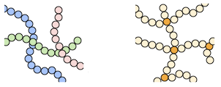

(a)
(b)

Figure 2 : Structures moléculaires :
(a) d'un polymère thermoplastique, (b) d'un polymère thermodurcissable.
Cette différence fondamentale est à l'origine de propriétés bien distinctes. Par exemple :
- Les thermoplastiques sont moins rigides et moins résistants que les thermodurcissables (mais cela importe peu sur les composites à fibres longues, car la rigidité et la résistance proviennent essentiellement des fibres !) ;
- Les thermoplastiques sont plus ductiles que les thermodurcissables, donc résistent mieux à la fissuration ;
- Les déchets thermoplastiques sont recyclables, les déchets thermodurcissables ne le sont pas ;
- Les granulés thermoplastiques peuvent être stockés indéfiniment et à température ambiante, les thermodurcissables doivent être stockés au froid et pendant une durée limitée si la résine et le durcisseur sont déjà mélangés ;
- Les thermoplastiques doivent toujours être portés à haute température pour être mis en forme, les thermodurcissables pas forcément...
De manière générale, les matrices thermodurcissables sont plus fréquemment employées que les thermoplastiques, en raison de leur plus grande facilité de mise en forme (il est plus facile d'imprégner des fibres avec un liquide qu'avec des granulés ramollis, et les températures à utiliser sont souvent plus raisonnables). Parmi les plus courantes, on peut citer les résines polyester, peu coûteuses et souvent utilisées dans les applications « grande diffusion », et les résines époxy (ou époxydes), très employées dans les applications « hautes performances ».

2.2 - Renforts
Différentes fibres peuvent être employées avec ces matrices. Les plus courantes sont (figure 3) :
- Les fibres de verre, peu coûteuses et ultra-répandues (95% des renforts !), utilisées dans pratiquement toutes les applications « grande diffusion » et certaines applications « hautes performances » ;
- Les fibres de carbone, plus onéreuses mais très performantes d'un point de vue mécanique, utilisées notamment en aéronautique, en construction industrielle et dans les sports et loisirs ;
- Les fibres d'aramide (Kevlar) ou de polypropylène, plus résistantes aux chocs et plus tenaces que le carbone, d'où leur utilisation, entre autres, dans les gilets pare-balles et autres protections balistiques ;
- Les fibres végétales comme le chanvre ou le lin, assez peu coûteuses et renouvelables, qui commencent à faire leur apparition sur certaines pièces peu sollicitées mécaniquement.
Certains composites d'entrée de gamme, plus anciens, emploient des fibres de papier ou de coton ; les matériaux obtenus, généralement appelés micarta (du nom de la compagnie les ayant commercialisés), sont de bons isolants thermiques et électriques.
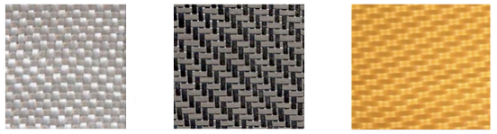

(a)
(b)
(c)

Figure 3 : Exemples de tissus de renforts utilisés pour les CMO haute performance :
(a) verre, (b) carbone, (c) aramide (Kevlar). Images [2]
Comme expliqué dans la ressource « Matériaux composites et structures composites », l'architecture de ces renforts doit elle aussi être adaptée aux fonctions techniques à remplir. Pour les applications « grande diffusion », on utilise souvent des fibres de verre courtes ; les procédés de fabrication sont alors relativement proches de ceux que l'on emploie avec des polymères seuls. On peut également utiliser des fibres longues disposées en mats (c'est-à-dire « « en vrac », sans orientation privilégiée). Les applications « hautes performances » utilisent quant à elles des fibres longues tissées (comme sur la figure 3) ou empilées en plis unidirectionnels, ce qui permet d'optimiser les propriétés mécaniques du composite. La mise en forme est alors, la plupart du temps, plus coûteuse.

2.3 - Charges et additifs
Enfin, des charges et additifs sont ajoutés au composite afin de lui conférer de nouvelles propriétés et, ainsi, de lui permettre de remplir davantage de fonctions techniques. De manière générale, les charges et additifs jouent un rôle essentiel dans l'obtention des propriétés des polymères, qu'ils soient utilisés seuls ou comme matrices de composites ; il en existe de très nombreux types.
Les charges sont des particules solides que l'on disperse au sein de la matrice. Elles peuvent être minérales, organiques (végétales ou synthétiques) ou métalliques, et s'utilisent grosso modo de la même façon que dans les plastiques « traditionnels ». On peut par exemple rencontrer (figure 4) :
- Des microbilles de verre creuses, ajoutées en plus des renforts principaux, qui améliorent la tenue en compression tout en allégeant la matrice ;
- Du noir de carbone utilisé à la fois comme pigment noir, comme barrière anti-UV et comme antioxydant ;
- Des particules de silice pour rendre la matrice plus isolante (thermiquement, électriquement et acoustiquement), diminuer son retrait au moulage... ;
- Des poudres ou paillettes métalliques pour rendre la matrice conductrice de l'électricité et de la chaleur, pour améliorer son usinabilité, sa résistance aux chocs ou à l'abrasion... ;
- Des billes thermoplastiques ajoutées dans les matrices thermodurcissables, pour améliorer leur ductilité et donc leur résistance à la fissuration... ;
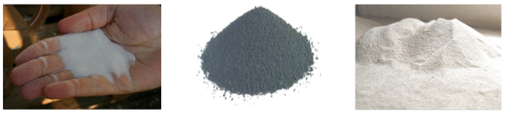

(a)
(b)
(c)

Figure 4 : Exemples de charges utilisées dans les CMO :
(a) microbilles de verre, (b) noir de carbone, (c) silice.
Les additifs possibles sont encore plus nombreux. Une classe d'additifs que l'on rencontre systématiquement est celle des agents d'interface, que l'on dépose sur les fibres pour les faire adhérer à la matrice. On rencontre également :
- Des stabilisants, qui retardent les dégradations dues à l'oxygène, aux UV ou encore à l'ozone
- Des ignifugeants ou retardateurs de flamme (la plupart des polymères sont inflammables !)
- Des agents de démoulage
- Des colorants...
Il est ainsi possible de conférer de nombreuses fonctions techniques au composite, et d'adapter finement ses propriétés aux besoins du concepteur.

3 - Composites à matrice céramique (CMC)
Beaucoup moins répandus que leurs homologues à matrice organique en raison d'un coût élevé, les CMC s'adressent aux applications à très haute température. Ils sont principalement utilisés dans l'industrie spatiale et l'aéronautique militaire, ainsi que pour la conception d'organes haut de gamme comme des disques ou plaquettes de freins (figure 5).
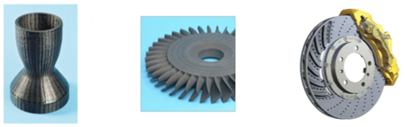

(a)
(b)
(c)

Figure 5 : Quelques applications des CMC : (a) la tuyère d'un moteur spatial (image [3]), (b) le disque à aubes d'une turbine (image GE Energy), (c) un disque de frein haut de gamme (image Porsche).
Les céramiques possèdent de nombreux atouts pour de telles applications : elles peuvent résister à des températures très élevées, sont plus légères que de nombreux métaux, et présentent une bonne stabilité chimique. Malheureusement, leur grande fragilité limite fortement leur domaine d'utilisation. Le principe des CMC est donc de rendre les céramiques moins cassantes en leur donnant une structure composite, c'est-à-dire en les façonnant sous forme de renforts et d'une matrice. Comme expliqué dans la ressource « Matériaux composites et structures composites », cela conduit à une meilleure résistance à la rupture, pour deux raisons :
- Les fibres ayant un diamètre microscopique, il est possible de les fabriquer avec très peu de défauts, ce qui conduit à des contraintes de rupture plus élevées ;
- Lorsque le composite se dégrade, les fissures ont tendance à suivre les interfaces situées entre les fibres et la matrice au lieu de se propager dans les fibres ; au lieu de rompre brutalement, le matériau se « désassemble » donc progressivement.
Afin de ralentir le plus possible la rupture, les matrices céramiques possèdent généralement une structure multicouches (figure 6a) : la matrice est faite de plusieurs couches superposées, ce qui permet de multiplier les interfaces et donc les déviations des fissures (figure 6b). Tout ceci fait que les CMC sont beaucoup moins fragiles et beaucoup plus tenaces que les céramiques massives, et peuvent donc être utilisés dans des pièces mécaniques.
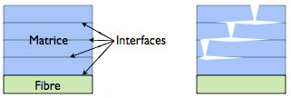

(a)
(b)

Figure 6 : (a) Schématisation d'une matrice multicouches ; (b) effet protecteur des interfaces :
les fissures sont déviées et leur progression vers les fibres est donc ralentie.
Dans les CMC, les renforts et la matrice sont souvent constitués de carbure de silicium (SiC), de carbone (C) ou d'alumine (Al₂O₃) ; bien que le carbone ne soit pas une céramique, les matrices de carbone possèdent des comportements assez similaires aux matrices céramiques et sont donc souvent assimilées aux CMC. Il est relativement fréquent que les renforts et la matrice soient faits du même matériau : le rôle de la structure composite, ici, n'est pas tant de combiner les propriétés des constituants que d'en faire émerger de nouvelles, à savoir la ténacité et la ductilité. Une particularité des CMC est d'ailleurs que souvent, les fibres sont moins rigides que la matrice !
En outre, au niveau des interfaces, on dépose une fine couche d'un autre matériau qui joue le rôle de fusible : les fissures s'y propagent au lieu de le traverser, ce qui protège les fibres (ou les couches inférieures) de la rupture. La contrainte de rupture du matériau d'interface doit donc être inférieure à celle des autres constituants... sans pour autant être trop faible, faute de quoi l'interface se dégrade prématurément et ne transfère plus les efforts entre les différentes couches. Un matériau d'interface courant, répondant bien à ces exigences, est le pyrocarbone (PyC).
Côté architecture, les CMC possèdent généralement des fibres longues continues, tressées en fils qui sont ensuite organisés en tissus 2D ou 3D (voir figure 7) ; comme pour les CMO, il existe également des CMC à fibres courtes, dont le comportement et la mise en forme se rapprochent beaucoup plus des céramiques traditionnelles.
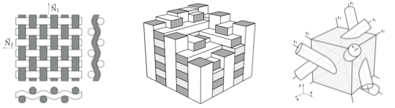

(a)
(b)
(c)

Figure 7 : Exemples d'architectures utilisées avec les CMC : (a) tissu 2D équilibré, (b) tissu 3D tri-orthogonal, (c) tissu « 4D » (renforcé selon les quatre diagonales d'un cube). Images de Laurent Gornet.
Là encore, il est possible d'intégrer de nouvelles fonctions techniques au sein du composite en jouant sur la constitution de la matrice. Dans le cas des CMC, l'objectif recherché est souvent d'allonger la durée de vie car il s'agit d'une problématique vitale pour ces matériaux : typiquement, la plupart des CMC actuels ont encore une durée de vie trop courte pour être utilisés dans les moteurs d'avions civils. L'expérience montre que le mécanisme limitant la durée de vie est souvent l'oxydation sous contraintes, qui provient de l'action de trois facteurs :
- Un environnement oxydant (par exemple, l'oxygène de l'air ou la vapeur d'eau) ;
- Une température élevée, qui accélère fortement les réactions d'oxydation ;
- Un chargement mécanique élevé, qui crée un réseau de fissures dans le composite et finit ainsi par mettre les fibres à nu.
Dans ces conditions, les oxydants s'infiltrent dans les fissures (figure 8a) ; s'ils atteignent et oxydent les fibres, la rupture survient rapidement. Pour les en empêcher, les industriels ont mis au point des matrices auto-cicatrisantes, contenant des composés à base de bore (B). Lorsque le bore s'oxyde, il forme un verre qui rebouche les fissures et ralentit la progression des oxydants vers les fibres (figure 8b). Ce mécanisme prolonge grandement la durée de vie du CMC : le gain peut atteindre un facteur 1000 !
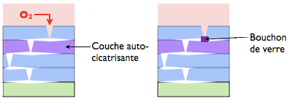

(a)
(b)

Figure 8 : Principe d'une matrice auto-cicatrisante : (a) de l'oxygène pénètre dans la matrice fissurée, (b) l'oxydation de la matrice crée un verre qui bouche la fissure, protégeant ainsi les fibres.
Les CMC comptent ainsi parmi les matériaux les plus performants pour les applications thermomécaniques exigeantes. Malheureusement, leur coût de revient est très élevé à cause des procédés de fabrication employés : il s'agit de mettre en place un tissu de fibres, puis d'y infiltrer des précurseurs gazeux ou liquides qui vont réagir chimiquement pour former la matrice, couche après couche. Cette réaction s'effectue à des températures assez élevées, est parfois très lente, et demande des équipements lourds. Sa mise en œuvre a donc un coût très élevé, qui explique la faible diffusion de ces matériaux.

4 - Composites à matrice métallique (CMM)
Enfin, les composites à matrice métallique ont été élaborés pour tenter de concilier les qualités des métaux (ductilité, bonne tenue face au vieillissement et au feu...) avec la légèreté et les bonnes caractéristiques mécaniques propres aux structures composites. Ce sont des matériaux performants, mais pénalisés par un coût de revient encore élevé et réservés à des applications relativement exigeantes, dans divers domaines (figure 9).
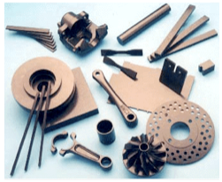
Figure 9 : Exemples d'applications des composites à matrice métallique. Image [4].
Les CMM comportent une matrice en métal léger (aluminium et ses alliages, magnésium, titane...) et un renfort pouvant être, comme pour les CMO ou CMC, de deux types :
- Soit des particules ou des fibres courtes céramiques ; les propriétés mécaniques sont alors légèrement supérieures à celle du métal formant la matrice, et les procédés traditionnels de mise en forme des métaux peuvent généralement être employés ;
- Soit des fibres longues céramiques ou métalliques ; les propriétés sont alors bien supérieures à celles de la matrice, et les procédés de mise en forme sont plus coûteux (il s'agit typiquement d'infiltrer du métal fondu autour d'un tissu de fibres).
Un avantage de ces composites est que la matrice étant métallique, ses caractéristiques mécaniques intrinsèques sont généralement bonnes. Il est donc possible de s'appuyer sur le comportement matriciel et de ne renforcer que certaines zones, ou encore de se contenter de renforts unidirectionnels ; cela est généralement impossible avec les matrices polymères (en raison de leur faible résistance) ou céramiques (en raison de leur fragilité). Un inconvénient est la grande réactivité chimique des métaux : lors de la mise au point du composite, il faut s'assurer que la matrice et le renfort ne peuvent pas réagir entre eux, faute de quoi les conséquences sur les propriétés mécaniques peuvent être catastrophiques.

5 - Quelques liens
- Le guide Hexcel des pré-imprégnés [5] : une introduction aux CMO en général, et aux pré-imprégnés en particulier (il s'agit de nappes ou de tissus de fibres enduites de matrice thermodurcissable pas encore solidifiée, très employés dans l'aéronautique grâce à leur simplicité de mise en forme).
- Une description détaillée des composites à matrice céramique, extraite d'une thèse de doctorat par Ali Kaflou.

Références :
[1]: http://www.aerospace-technology.com/projects/ariane5/
[2]: http://www.sur-stock-usine.fr/carbone.php
[3]: http://cs.astrium.eads.net/sp/launcher-propulsion/manufacturing/ceramic-matrix-composites.html
[4]: http://web.mit.edu/3.082/www/team1/notebook.html
[5]: http://www.hexcel.com/Resources/DataSheets/Brochure-Data-Sheets/Prepreg_Technology.pdf
[6]: docinsa.insa-lyon.fr/these/2006/kaflou/04_chapitre_1.pdf

Ressource publiée sur EDUSCOL-STI : http://eduscol.education.fr/sti/si-ens-cachan/

